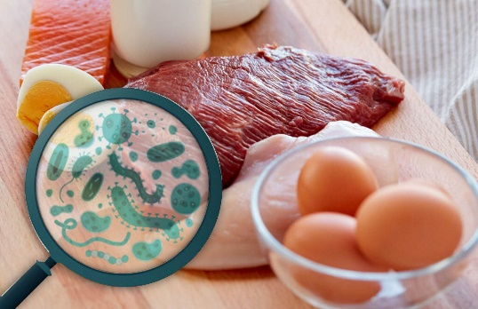
Сальмонеллез
Сальмонеллез -острая инфекционная болезнь, вызываемая бактериями рода Salmonella.
Попадая в организм, сальмонеллы поселяются в тонком кишечнике и выделяют токсин, болезнь развивается через 6-72 часа.
При комнатной температуре бактерии активно размножаются в пищевых продуктах, особенно мясных и молочных, при этом внешний вид и вкус пищи не меняется.

Сальмонеллы погибают:
при воздействии высоких температур (кипячение) и при обработке дезинфицирующими средствами.

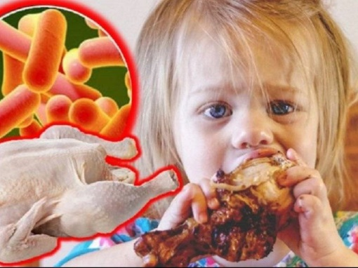
Основные пути заряжения:
*пищевой- при употреблении мяса зараженных животных и птиц, а также яиц, недостаточно обработанных термически;
*водный- при употреблении загрязненной воды или купании;
*контактно-бытовой- при несоблюдении личной гигиены.

Профилактика:
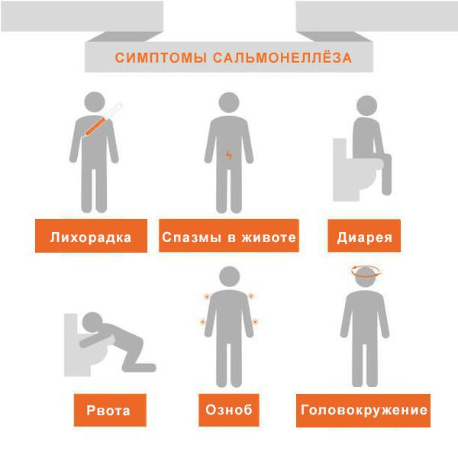
1.Строго соблюдать правила личной гигиены, тщательно мыть руки с мылом перед приготовлением пищи, перед едой, после посещения туалета, после прихода с улицы.
2. Приготовленную пищу оставлять при комнатной температуре не более двух часов.
3.Отказаться от приобретения продуктов у случайных лиц или в местах несанкционированной торговли.
4. Не допускать соприкосновения сырых продуктов (мясо, овощи, фрукты, яйца, морепродукты) и тех, которые не будут подвергаться термической обработке (колбаса, масло, сыр, творог, хлеб). Переносить и хранить их в разных упаковках! Использовать раздельные кухонные принадлежности для сырой и готовой продукции!
5.Обращать внимание на сроки годности продуктов и рекомендуемые условия хранения, особенно скоропортящихся -вареная колбаса, салат, творог, молоко, пирожные и т.д.
6.Не купаться в водоемах, где купание не рекомендуется или запрещено.

ГУ «Слуцкий зональный центр гигиены и эпидемиологии»

